Детский сад «Достық»

Тема: «Зимние прогулки: польза и безопасность».

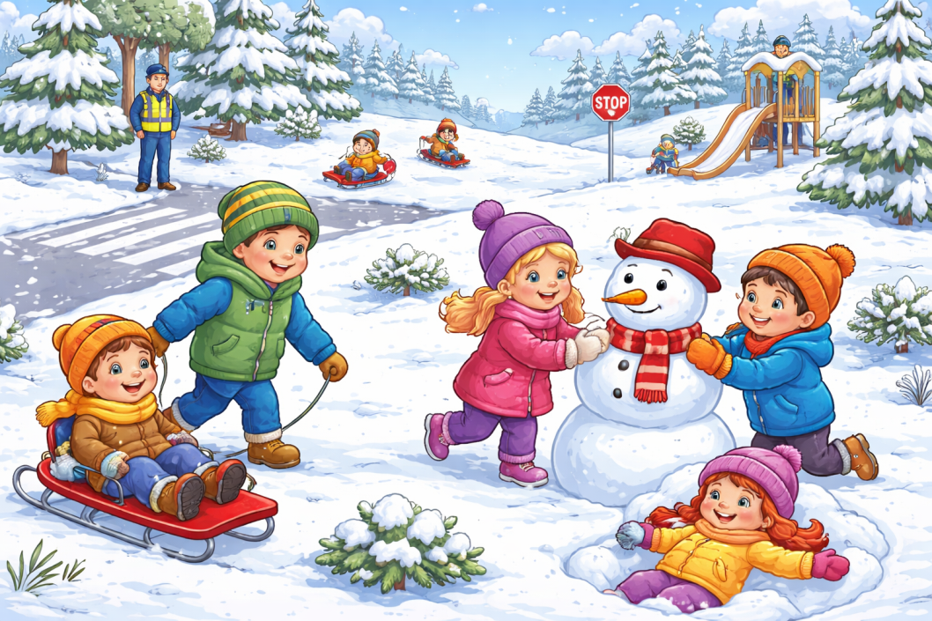

Подготовила: дефектолог Танкубаева Л. К.

Кокшетау 2026г.
Консультация для родителей на тему: «Зимние прогулки: польза и безопасность»
Зима — особенное время года, которое приносит детям радость, новые впечатления и возможности для укрепления здоровья. Регулярные зимние прогулки при правильной организации оказывают большое положительное влияние на физическое и эмоциональное развитие ребёнка.
1. Польза зимних прогулок
Зимние прогулки:
- укрепляют иммунитет и повышают сопротивляемость организма к простудным заболеваниям;
-способствуют закаливанию организма; развивают двигательную активность (бег, прыжки, катание на санках, игры со снегом);
-улучшают аппетит и сон;
-формируют положительный эмоциональный настрой, снижают уровень тревожности;
-развивают наблюдательность, интерес к природе, расширяют кругозор.
Даже в холодное время года детям необходимо бывать на свежем воздухе ежедневно, если позволяет погода.
2. Как одеть ребёнка зимой
Одежда ребёнка для зимней прогулки должна быть:
-тёплой, но не слишком плотной (избегать перегрева);
-многослойной (термобельё, тёплая кофта, куртка);
-из натуральных и «дышащих» материалов;
-удобной, не сковывающей движения.
Обратите внимание:
- варежки теплее перчаток;
-обувь должна быть тёплой, водонепроницаемой и не скользкой;
-шарф и шапка должны защищать шею, уши и голову от ветра.
3. Правила безопасности на зимней прогулке
Чтобы прогулка была безопасной, важно соблюдать следующие правила:
-не допускать игр возле проезжей части и скользких склонов;
-запрещать детям облизывать сосульки и брать снег в рот;
-объяснять, что нельзя бросаться твёрдыми снежками;
-следить, чтобы одежда и обувь не промокали;
-при сильном морозе, ветре или гололёде сокращать время прогулки.
4. Признаки переохлаждения
Родителям важно знать признаки переохлаждения:
-бледность кожи;
-дрожь;
-вялость, сонливость;
-холодные руки и ноги.
При появлении этих признаков прогулку необходимо немедленно прекратить и согреть ребёнка.
Уважаемые родители!
Зимние прогулки — важная часть здорового образа жизни ребёнка. Совместные игры на свежем воздухе укрепляют здоровье, создают положительные эмоции и способствуют гармоничному развитию детей. Пусть зима станет временем радости, а не простуд!

